MATERIA VIVA
NATURALE - GLAM – DECÒ
Concept by Marco Poletti

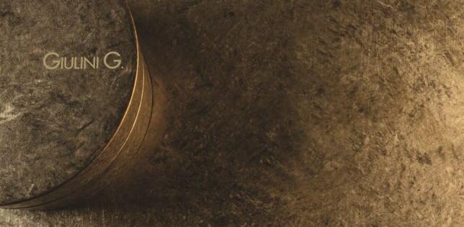
I rubinetti di Giulini in ottone naturale, lega nata circa 5000 anni fa dall'unione di rame e zinco, non sono solo prodotti funzionali e meccanici, ma oggetti di design, sculture "vive" che si modificano con il tempo, che si evolvono cambiando il loro aspetto. Corpo e Superficie si fondono in un elemento unico inscindibile. Si supera il concetto di finitura diventando "Materia Viva" che si modifica naturalmente con l’uso, l’esposizione all’aria, all’acqua e al contatto umano. Un'estetica dinamica dove ogni pezzo evolve in modo diverso e unico donando carattere e autenticità, perché ogni persona vive la propria casa, il proprio ambiente lasciando il segno del suo tempo.
MATERIA VIVA è realizzata in ottone naturale senza l’utilizzo di alcuna sostanza chimica ed è riciclabile al 100%. È composta dalle seguenti collezioni: la nuova Vivo, Surf, MyRing e G3, insieme a Praga, Praga Mix, Harmony e G5, proposte nelle lavorazioni “Decò”, Naturale”e “Glam”.

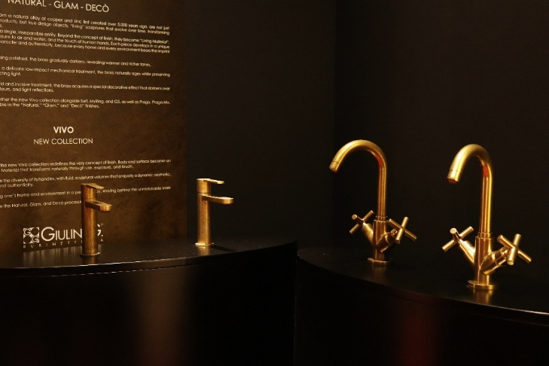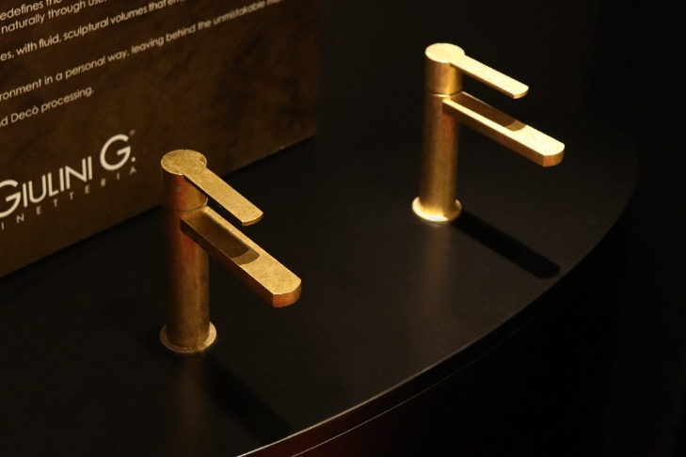
Lavorazione "Decò": l'ottone dopo un'azione meccanica incisiva, crea un effetto speciale e decorativo che con il tempo si scurisce esaltandone le differenze, le concavità e i tagli di luce.
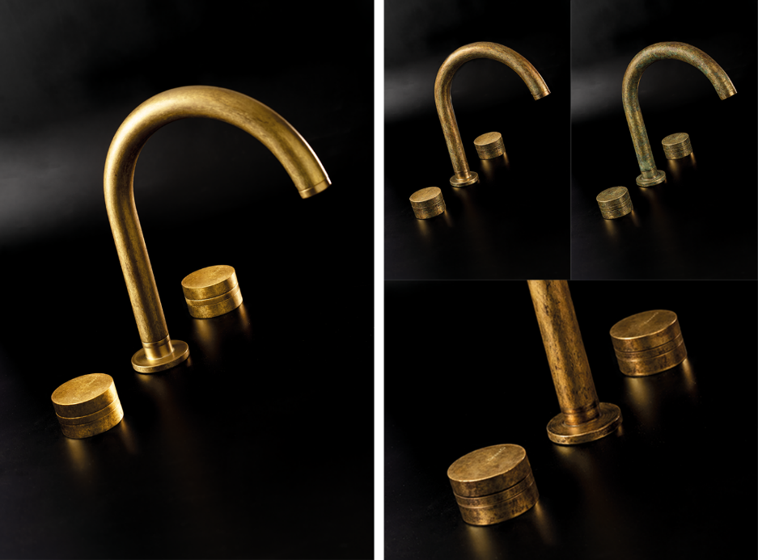
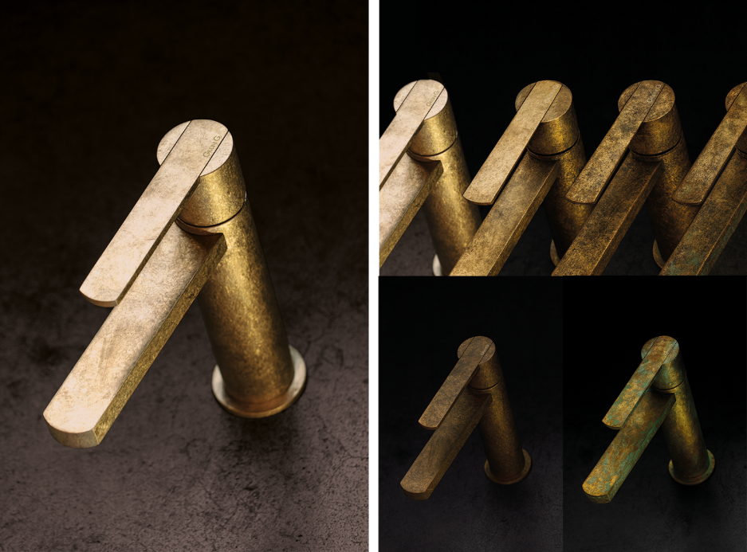
Lavorazione "Glam": l'ottone, dopo un'azione meccanica a basso impatto, con il tempo si scurisce lasciando percepire l'unicità della graffiatura che gioca in modo delicato con i riflessi luminosi.
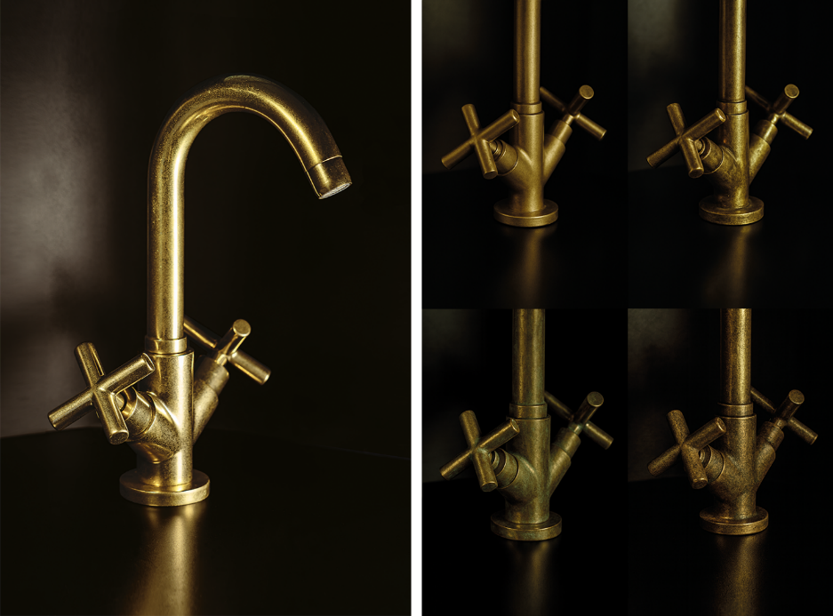
Lavorazione "Naturale": l'ottone, dopo essere stato lucidato, con il tempo si scurisce e assume sfumature più calde e brunite.
